Domenica 17 Dicembre - IIIª di Avvento - Anno B
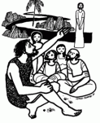
VANGELO (Gv 1,6-8.19-28)
Venne un uomo mandato da Dio e il suo nome era Giovanni. Egli venne come testimone per rendere testimonianza alla luce, perché tutti credessero per mezzo di lui. E gli non era la luce, ma doveva render testimonianza alla luce.E questa è la testimonianza di Giovanni, quando i Giudei gli inviarono da Gerusalemme sacerdoti e leviti a interrogarlo: "Chi sei tu?". Egli confessò e non negò, e confessò: "Io non sono il Cristo". Allora gli chiesero: "Che cosa dunque? Sei Elia?". Rispose: "Non lo sono". "Sei tu il profeta?". Rispose: "No". Gli dissero dunque: "Chi sei? Perché possiamo dare una risposta a coloro che ci hanno mandato. Che cosa dici di te stesso?". Rispose: "lo sono voce di uno che grida nel deserto: Preparate la via del Signore, come disse il profeta Isaia". Essi erano stati mandati da parte dei farisei. Lo interrogarono e gli dissero: "Perché dunque battezzi se tu non sei il Cristo, né Elia, né il profeta?". ²⁶ Giovanni rispose loro: "lo battezzo con acqua, ma in mezzo a voi sta uno che voi non conoscete, uno che viene dopo di me, al quale io non son degno di sciogliere il legaccio del sandalo". Questo avvenne in Betània, al di là del Giordano, dove Giovanni stava battezzando.

Domenica 24 Dicembre - IVª di Avvento - Anno B
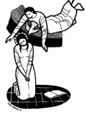
VANGELO (Lc 1,26-38)
Dal Vangelo secondo Luca
In quel tempo, l’angelo Gabriele fu mandato da Dio in una città della Galilea, chiamata Nazaret, a una vergine, promessa sposa di un uomo della casa di Davide, chiamato Giuseppe. La vergine si chiamava Maria. Entrando da lei, disse: "Ti saluto, o piena di grazia, il Signore è con te". A queste parole ella rimase turbata e si domandava che senso avesse un tale saluto. L’angelo le disse: "Non temere, Maria, perché hai trovato grazia presso Dio. Ecco concepirai un figlio, lo darai alla luce e lo chiamerai Gesù. Sarà grande e chiamato figlio dell’AItissimo; il Signore Dio gli darà il trono di Davide suo padre e regnerà per sempre sulla casa di Giacobbe e il suo regno non avrà fine". Allora Maria disse all’angelo: "Come è possibile? Non conosco uomo". Le rispose l’angelo: "Lo Spirito Santo scenderà su di te, su te stenderà la sua ombra la potenza dell’Altissimo. Colui che nascerà sarà dunque santo e chiamato Figlio di Dio. Vedi: anche Elisabetta, tua parente, nella sua vecchiaia ha concepito un figlio e questo è il sesto mese per lei, che tutti dicevano sterile: nulla è impossibile a Dio". Allora Maria disse: "Eccomi, sono la serva del Signore, avvenga di me quello che hai detto". E l’angelo partì da lei.

Parrocchia S.Tommaso di Canterbury
Via Roma, 64 31047 Ponte di Piave tel. 0422 759132
Don Gian Paolo Bano 3487332879 bano.gian.paolo@gmail.com pontedipiave@diocesitv.it
Potete trovare il foglietto parrocchiale tutte le settimane sul sito
www.oratoriosantommaso.it segui il tuo oratorio anche su twitter - @OratorioPdiP e Facebook - Oratorio Ponte di Piave

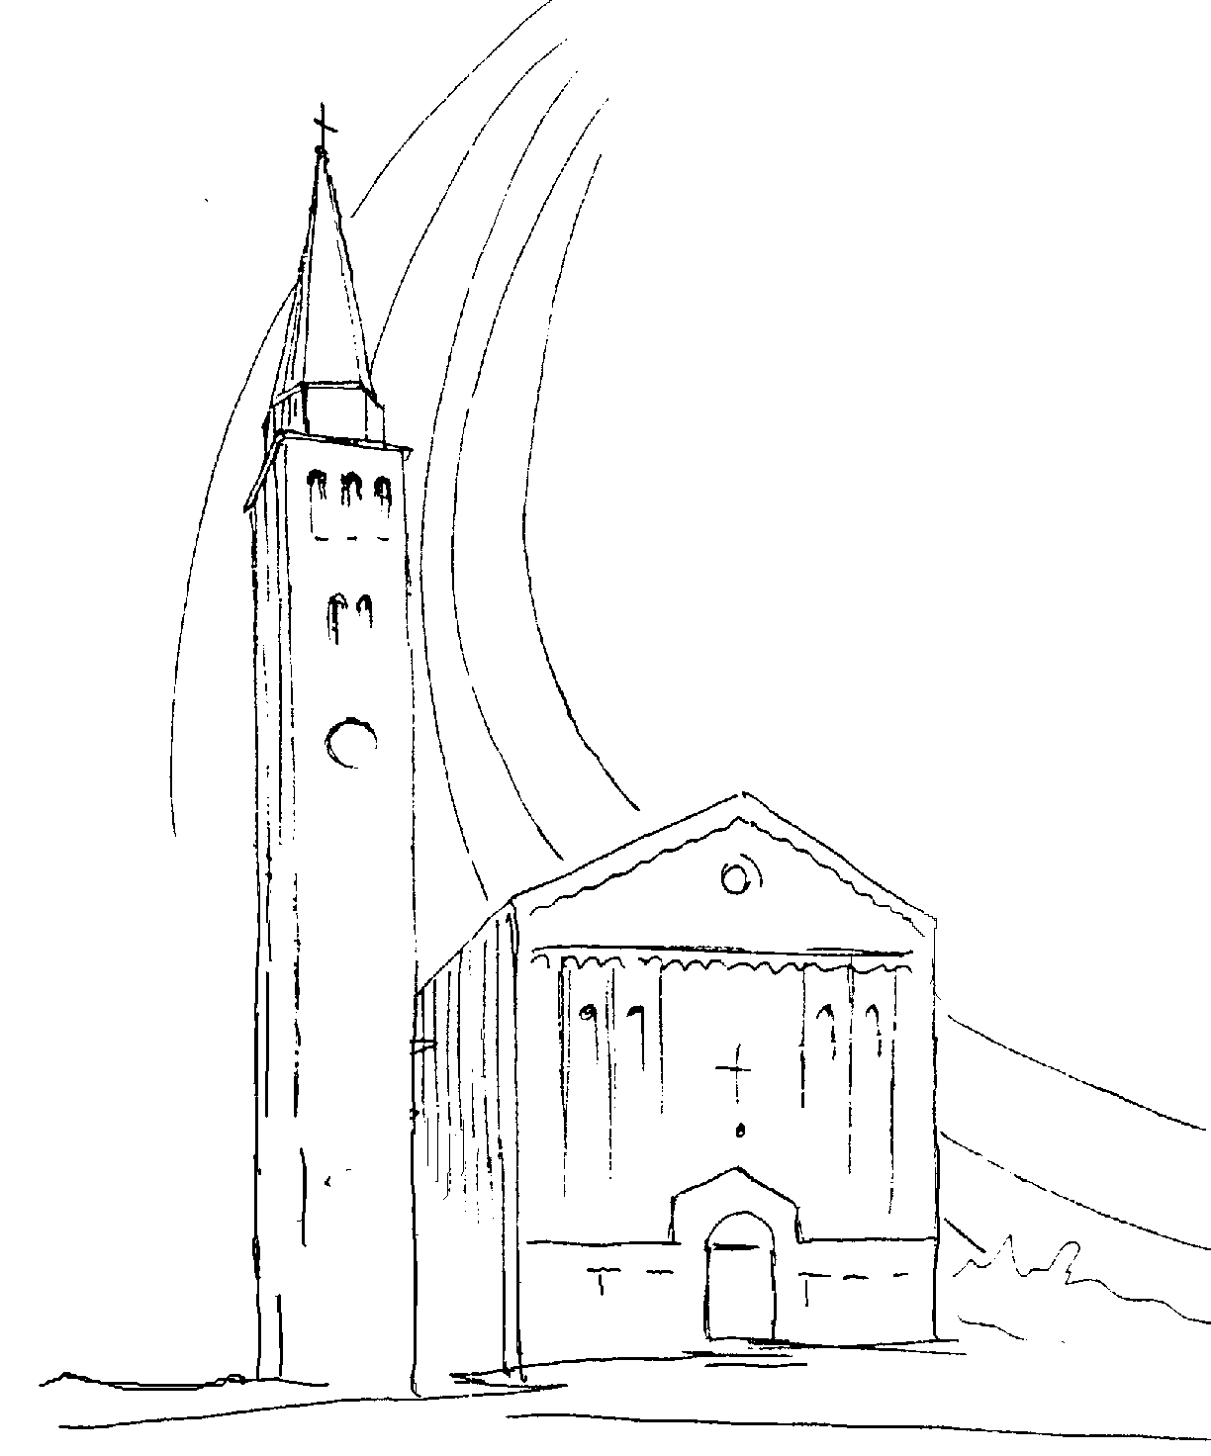

PARROCCHIA

S. TOMmASO DI CANTERBURY

PONTE di PIAVE - DIOCESI di TREVISO

III^ Domenica di Avvento - Anno B

Foglio di informazione n° 50/2017

Carissimi, nella preghiera che papa Francesco ha recitato venerdì pomeriggio, 8 dicembre, nell’atto di venerazione dell’Immacolata in piazza di Spagna, ci ha indicato gli “anticorpi” contro alcuni virus dei nostri tempi.
“Madre Immacolata…Vogliamo ringraziarti per la costante premura con cui accompagni il nostro cammino, il cammino delle famiglie, delle parrocchie, il cammino di quanti ogni giorno, a volte con fatica, vanno al lavoro; dei malati, degli anziani, di tutti i poveri, di tante persone qui immigrate da terre di guerra e di fame. Grazie perché, appena rivolgiamo a te un pensiero o uno sguardo o un’Ave Maria fugace, sempre sentiamo la tua presenza materna, tenera e forte.
O Maria, aiutaci a sviluppare gli “anticorpi” contro alcuni virus dei nostri tempi: l’indifferenza, che dice: “Non mi riguarda”; la maleducazione civica che disprezza il bene comune; la paura del diverso e dello straniero; il conformismo travestito da trasgressione; l’ipocrisia di accusare gli altri, mentre si fanno le stesse cose; la rassegnazione al degrado ambientale ed etico; lo sfruttamento di tanti uomini e donne. Aiutaci a respingere questi e altri virus con gli anticorpi che vengono dal Vangelo. Fa’ che prendiamo la buona abitudine di leggere ogni giorno un passo del Vangelo e, sul tuo esempio, di custodire nel cuore la Parola, perché, come un buon seme, porti frutto nella nostra vita. …
Vergine Immacolata, concedici, specialmente nella prova e nella tentazione, di fissare lo sguardo sulle tue mani aperte, che lasciano scendere sulla terra le grazie del Signore, e di spogliarci di ogni orgogliosa arroganza, per riconoscerci come veramente siamo: piccoli e poveri peccatori, ma sempre tuoi figli. E così di mettere la mano nella tua per lasciarci ricondurre a Gesù, nostro fratello e salvatore, e al Padre celeste, che non si stanca mai di aspettarci e di perdonarci quando ritorniamo a Lui. Grazie, o Madre, perché sempre ci ascolti! Benedici la Chiesa e il mondo intero. Amen”

Grazie per l’attenzione e buona settimana! Don Gian Paolo

Settimana dal 17 al 24 dicembre 2017
Domenica 17  III Avvento  Inizio della Novena al  s. Natale | 9.00  10.30  15.3018.30 | S. Messa; Def.ti Buso Maria; Trevisan Giuseppe e Pastres Mario; Artico Vittorio e Dalla Libera Italia; Bonato Renza (30°die); Bianco Luigi e Da Ros Clementina.  S. Messa; Benedizione dei Bambinelli del presepe; Battesimi di Rossetto Alessandro e De Nardi Giovanni; Def.ti Menegaldo Alfieri e Suligon Giovanna; Cren Bruno (anniv); Cia Arnaldo; Roberto Roman; Cita Palmira(30°); Manzan Ancilla  Concerto in chiesa con i Green Singers e gli Jesus Angels  S. Messa; Def.ti Loschi Bruno (anniv) e Cita Paolina  Is 61,1-2.10-11; 1Ts 5,16-24; Gv 1,6-8.19-28
Lunedì 18  Novena | 16.30 | Novena e s. Messa  Ger 23,5-8; Mt 1,18-24
Martedì 19  Novena | 15.30  20.00 | Novena e s. Messa; Def.ta Lorenzonetto Maria  Veglia con i ragazzi del catechismo e le loro famiglie  Gdc 13,2-7.24-25a; Lc 1,5-25
Mercoledì 20  Novena | 15.30 | Novena e s. Messa alla chiesetta Addolorata in Sotto Treviso: Def.to Paolino De Carlo; Lorenzon Luigi e fam. Pavan; Lorenzon Umberto e Fantuzzo Maria; Zanchetta Fiorenza. Seguirà l’Adorazione del SS.mo fino alle ore 22,30  Is 7,10-14; Lc 1,26-38
Giovedì 21  Novena | 8.30  15.30  18.15 | Lodi con apertura dell’Adorazione continua per tutto il giorno Novena e s. Messa per le Mamme apostoliche Chiusura dell’Adorazione e s. Messa  Ct 2,8-14 o Sof 3,14-17; Lc 1,39-45
Venerdì 22  novena | 15.30 | Novena e s. Messa  1Sam 1,24-28; Lc 1,46-55
Sabato 23  Novena | 18.30 | Def.ti De Toffol Giovanni, Cipriano e Lina; Girardi Angelo e Mares Ettore; Coletto Gian Carlo e Rina; Pavan Luigi  Ml 3,1-4.23-24; Lc 1,57-66
Domenica 24 Vigilia di Natale | 9.00  10.30  23.1523.45 | s. Messa e Benedizione del pane da condividere al pranzo di Natale. Def.ti Zerbato Domenico; Bianco Giuseppe e fam.; Buso Maria Vittoria; Zigraj Stjepan, Visner Tatiana e Piellucci Paolo; Peccolo Giovanni, Marco e Teresa; Pers. viv. Kozul Ivo e def.ti genitori; S. Messa; Def.ti Bozzo Natalina e fam.; Paro Ferruccio e fam.  Veglia di preghiera in preparazione alla Messa nella notte s. Messa di Natale  2Sam 7,1-5.8b-12.14a.16; Rm 16,25-27; Lc 1,26-3
celebrazioni e intenzioni ss. Messe

CONCERTO DI NATALE dei “Green Singers e Jesus Anels” OGGI, Domenica 17 nella Chiesa parrocchiale di Ponte di Piave alle ore 15,30. Sono invitati tutti i Bambini e i Ragazzi del Catechismo con i loro Genitori per gli auguri di Buon Natale e per la Benedizione delle dei Bambinelli Gesù per il presepe nelle proprie famiglie.
Avvisi Parrocchiali

Genitori di I^ e II^ elementare: domani, Lunedì, ore 20,45 terzo incontro in canonica con Don Paolo
I Ragazzi del catechismo e le loro famiglie ci offrono una serata per prepararci al Natale invitandoci alla drammatizzazione in chiesa, Martedì 19 alle ore 20.00

I Giovani delle parrocchie della Collaborazione Ponte P.
Venerdì 22 ore 20.30 a Ormelle per la Confessione comunitaria

VEGLIONE DI SAN SILVESTRO
Festeggia con NOI il 2017 che se ne va e inizia con NOI un 2018 spumeggiante. Dalle 20.30 alle 1.00 presso l’Oratorio di Ponte di Piave. Info e prenotazioni BAR dell’oratorio entro il 20 dicembre o Jean Pierre 3802980183 (ore pasti). Adulti 25.00€, da 8 a 16 anni 12.00€, meno di 8 anni GRATIS. Potrete trovare il Menù esposto in Oratorio. Oppure in www.oratoriosantommaso.it

UN POSTO A TAVOLA: nel tempo di Avvento alle s. Messe feriali e festive è a disposizione dei fedeli, in chiesa, una cassetta per la raccolta offerte per i POVERI

Il Libro “LA CAMPANEA DEA MESSA” è a disposizione in segreteria per chi vuole comperarlo € 12.00. Il ricavato va a beneficio dell’Oratorio per la sala Teatro.
ABBONAMENTI FAMIGLIA CRISTIANA E VITA DEL POPOLO - Sono Aperte le sottoscrizioni agli abbonamenti per l’anno 2018. Famiglia Cristiana 89.00€ Vita del Popolo 50€. In segreteria per prenotazioni, dal Lunedì al Sabato dalle 10.00 alle 12.00
ORARIO PER LE CONFESSIONI:
Con Giovedì 21 dalle ore 15.00 in poi è sempre disponibile in chiesa per le Confessioni un giovane sacerdote brasiliano, studente a Roma, di nome Marcio.
Sabato Vigilia di Natale: dalle ore 9.00 alle ore 11.30 e dalle ore 15.30 alle ore 18.30
Domenica dalle 15,30 alle 18,00 durante l’Adorazione

